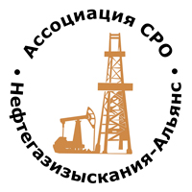 | Ассоциация саморегулируемая организация  «Объединение изыскателей для проектирования и строительства объектов топливно-энергетического комплекса  «Нефтегазизыскания-Альянс»

Об изменении сведений, содержащихся в реестре членов | 18.10.2021 г.

ПРИКАЗ № 197-ВИ

На основании поступивших заявлений и документов в соответствии с п. 9.2.11 Устава Ассоциации СРО «Нефтегазизыскания-Альянс», п. 3.7 Положения о реестре членов Ассоциации СРО «Нефтегазизыскания-Альянс»:

ПРИКАЗЫВАЮ

Внести в реестр членов Ассоциации в отношении ООО «Систематика» (ИНН 7701187409), номер в реестре членов Ассоциации - 445:

Категория сведений | Сведения
Место нахождения юридического лица и его адрес | 105082, РФ, г. Москва, вн. тер. г. Муниципальный округ Басманный, ул. Большая Почтовая, д. 26, стр.1, эт/пом/ком 6/I/1

Генеральный директор А.А. Ходус

